附件：

深圳开放大学沙头角教学点2025年春季开放
教育本专科招生简章

一、学校简介
（一）国家开放大学
国家开放大学前身是邓小平同志于1978年亲自倡导并批示创办的中央广播电视大学。2012年6月，中央广播电视大学更名为国家开放大学。2020年8月，教育部党组审议通过《国家开放大学综合改革方案》，明确要求把国家开放大学建成我国终身教育的主要平台、在线教育的主要平台和灵活教育的平台、对外合作的平台，标志着广播电视大学转型升级和开放大学高质量发展进入新阶段。
国家开放大学是教育部直属的，以促进终身学习为使命、以现代信息技术为支撑、以“互联网+”为特征、面向全国开展开放教育的新型高等学校。学校在教育部领导下统筹全国开放教育体系建设，指导和服务全国开放教育办学业务，着力建设终身学习公共服务平台，面向全民提供终身教育及服务，促进“人人皆学、处处能学、时时可学”。
开放教育是一种新型教育理念和人才培养模式，是经教育部批准的开放大学常规办学形式，它体现了世界高等教育的发展趋势。这种面向一切求学者、以学生满意为第一目标、学习时限开放、学习方式自主选择的教育形式吸引了一批批社会在职人员充电深造。
（二）深圳开放大学
深圳开放大学（原深圳广播电视大学）成立于1980年，是深圳市第一所公办高等学校，属教育部批准的全国44所省级开放大学之一。
深圳开放大学以“优质发展”为办学理念，立足特区，创新发展，崇尚质量，追求卓越，累计为社会培养了20多万名高级应用型人才，非学历教育培训达150多万人次。深圳开放大学已构建由7所分校、10个二级学院、20个教学点和1个职业学校组成的覆盖全市的远程教育办学系统，在校生逾5万人，先后开设硕士、本科、专科三个层次的各类专业80多个，自主开发的5个共享专业，在全国累计招生20多万人。
（三）沙头角教学点
沙头角教学点是深圳开放大学在盐田区的一个教学点，先后被评为“全国示范性基层电大”“全国广播电视大学开放教育招生先进集体”“广播电视大学全国统一考试优秀考点”“国家开放大学示范性考点”“国家开放大学教务工作先进集体”“广东省成人教育先进集体”等荣誉称号。
二、招生对象
（一）专科起点本科专业
具有国民教育系列相同或相近专业高等专科（含专科）以上学历者。
（二）高中起点专科专业
具有普通高中、职业高中、技工学校和中等专业学校及以上学历者。17周岁及以上，无户籍、职业等限制，符合条件者均可报读。
三、招生专业
（一）高中起点专科
电子商务、行政管理。
（二）专科起点本科
电子商务、行政管理。
四、报名时间
即日起至2025年4月11日结束。
五、报名地址及电话
（一）地址
盐田区梧桐路1008号，区委党校三楼303室。乘坐地铁2号线（8号线）到盐田港西站（C出口），乘坐M444公交在“盐田党校”站下。
（二）咨询电话
0755--25743383，每日上午9:00-12：00时、下午14:00-18:00时。非工作时间可添加招生工作人员胡老师（15976857725）和李老师（13927411462）的微信咨询。2025年春季新生报名咨询QQ群号152627736，欢迎加入。
（三）招生监督电话
1.沙头角教学点：0755--25743383。
2.深圳开放大学：0755--82116067。
六、报名方式
（一）网上报名
1.通过“深圳开放大学在线报名”微信小程序，录入个人报读信息，上传相关证件及蓝底电子照片（规格为480*640，30KB-50KB），学校审核合格后，通知报读者网上缴费（缴费方式及流程详见本文第七条），缴费成功即完成报名流程。
2.录入个人报读信息时，报读学校需选择“沙头角分校”，填写“毕业学校”时要与毕业证书上公章内容完全一致。非深圳户籍还需提供以下在深圳的证明材料之一：居住证、社会保险参保证明、个人所得税完税证明、租房协议等，原件及复印件1份。报名信息提交后，若需更正，请点击信息查改，输入居民身份证号码进行更正或拨打招生咨询电话更正。
3.网上报名所填信息及提交材料必须真实、准确、有效，提交前需逐一认真校对。以上资料待学校审核通过后，学校通知学生缴费。
（二）现场报名
报名者持本人居民身份证、毕业证书原件和复印件各1份（报读专起本必须持有在中国高等教育学生信息网<www.chsi.com.cn>下载打印的《教育部学历证书电子注册备案表》或由全国高等学校学生信息咨询与就业指导中心签发的中国高等教育学历认证报告原件）到校办理报名信息初审和缴费手续。非深圳户籍还需提供以下在深圳的证明材料之一：居住证、社会保险参保证明、个人所得税完税证明、租房协议等，原件及复印件1份。上述证件验原件留复印件，所有复印件需本人签名。
七、收费标准及方式
（一）收费标准
国家开放大学按三年业余学习安排专科、专科起点本科教学计划。我教学点按深圳市政府价格主管部门批准的收费标准执行，专科、专科起点本科按三学年收费，每学年收费标准如下：
1.学费。2025年春季学期高中起点专科、专科起点本科2500元/生·学年。
2.考试费。理论课考试费20元/科•次，实践课考试费40元/科•次（各专业按专业规则第一、二学年每学年计划安排理论课考试8科次，每学年预收考试费160元；第三学年核算各专业规则总考试科次，收取剩余考试费）。
3.教材费。每人每学期根据教学安排，自行购买实际所需教材。
（二）缴费方式及流程
关注“深圳财政”微信公众号，点击“服务”，选择“便民服务”下的“非税缴费”。点击“一般非税缴款”输入由招生工作人员提供的缴款码，核对年级专业班级、姓名、学费金额（第一学年学费2660元），无误后点击支付，完成缴费。缴费成功后，截图发给学校招生工作人员登记备案。
八、学习与毕业
（一）学习方式
学生参加在线学习和面授学习，完成课程作业，参加课程考试。学生主要利用学校指定的网络课程（含音、视频资源）和文字教材等多种媒体资源进行学习。学生通过登录国家开放大学学习网点播和查看网上教学资源在线学习，利用论坛、网上直播和视频系统等网络交互手段与同学、教师进行学习交流，根据教学安排到校参加集中面授学习或小组学习。面授学习一般安排在工作日晚上或周末。
（二）毕业及颁证
学生学籍自注册入学起八年内有效，专起本和高起专专业最短学习年限均为两年半。国家开放大学实行学分制，学生在学籍有效期内取得毕业规定的学分、思想品德鉴定符合要求，准予毕业并颁发国家开放大学毕业证书。毕业证书可在教育部学历证书查询网站--中国高等教育学生信息网（www.chsi.com.cn）查询。专起本学生符合条件的可按规定申请学士学位。
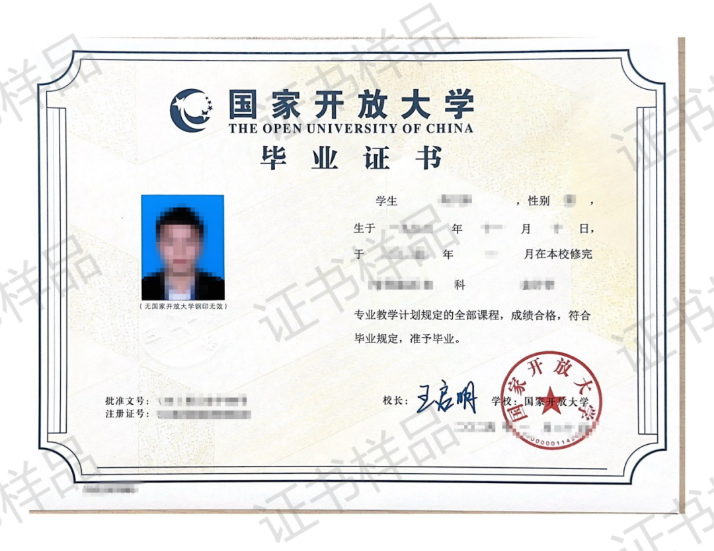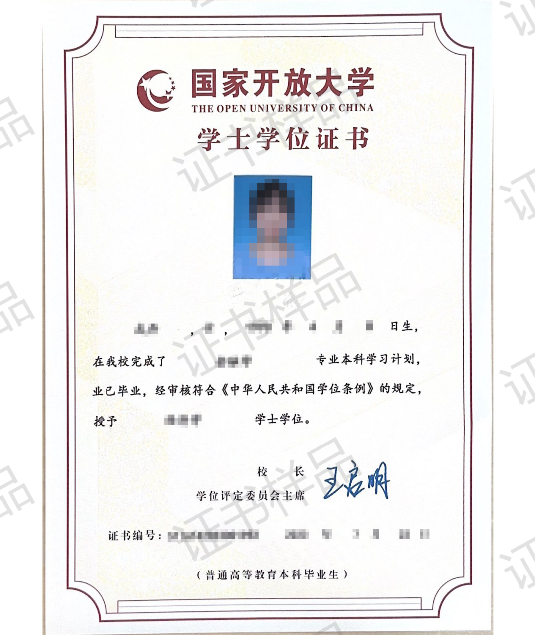

九、奖学金
入学后，成绩优秀且相关条件符合要求可以申请国家开放大学奖学金和深圳开放大学奖学金。

